Республика Башкортостан  Совет сельского поселения Карановский сельсовет муниципального района Миякинский район | 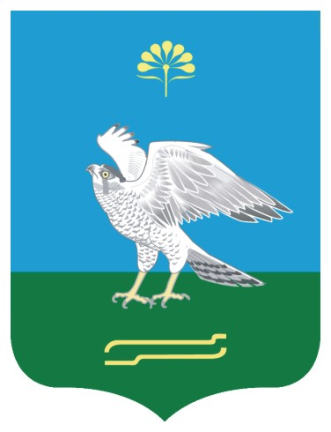 | Баш3ортостан Республикаhы  Ми9к9 районы муниципаль районыны4 3аран ауыл советы ауыл бил9м9hе  Советы
РЕШЕНИЕ 3АРАР

О деятельности Совета сельского поселения
в 2023 году и задачах на 2024 год

Заслушав и обсудив информацию главы сельского поселения Атаджанова А.М., отметив, что в 2023 году Совет сельского поселения проделал определенную работу, проведены заседания Совета, утвержден бюджет и отчет о его исполнении, ведется контроль над исполнением решений, депутатами ведется определенная работа с населением, Совет сельского поселения Карановский сельсовет муниципального района Миякинский район Республики Башкортостан
РЕШИЛ:

- Информацию главы сельского поселения Атаджанова А.М. принять к сведению.
- Депутатам, постоянным комиссиям активизировать работу с населением, вести учет приема граждан и исполнения их наказов и просьб.
- Совету сельского поселения и в 2024 году направить свою деятельность на благоустройство сел и деревень, на борьбу с пьянством.
- Контроль над исполнением данного решения возложить на постоянную комиссию по земельным вопросам, благоустройству, экологии и социально-гуманитарным вопросам.

Глава сельского поселения А.М. Атаджанов

с. Каран-Кункас
29.02.2024 года
№ 29

